Cadastro das Empresas Inidôneas ou Suspensas do Estado de Alagoas
Relatório Estatístico de julho de 2016
Controladoria Geral do Estado

1. Realizações de julho de 2016 – CEIS
Foram analisados 9 processos administrativos, tendo a grande maioria aplicação de penalidades a empresas e/ou pessoas físicas. Referidos processos foram encaminhados a este órgão de Controle Interno, no período de 1o de julho a 31 de 2016.
2.Das penalidades aplicadas foram contabilizados:
Julho: um total de 16 penalidades, sendo 05 suspensões, 02 advertências e 09 multas;
Tipos e quantidade de penalidades aplicadas
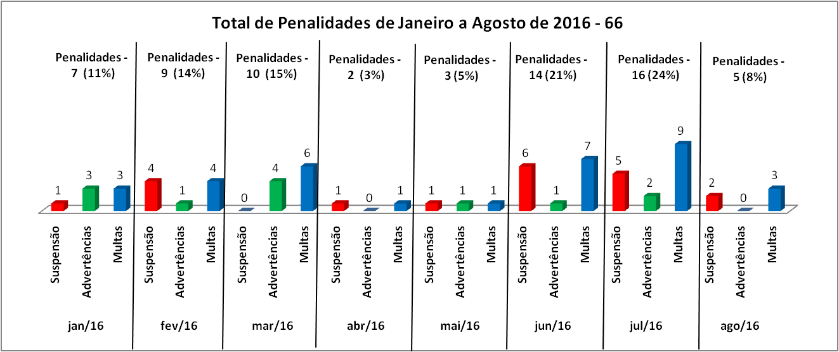

3. Poder Judiciário e Órgãos do Poder Executivo que aplicaram a penalidade (julho)
a) Agência de Modernização da Gestão de Processos: 1(um) processo
b) Delegacia Geral de Policia Civil: 5 (cinco) processos
c) Defensoria Pública do Estado de Alagoas: 2 (dois) processo

